中国医学科学院阜外医院进修招生简章

**专业名称 成人围术期经食管超声培训班**

1. **报到时间：**奇数月月末
2. **进修时长：**3个月、6个月
3. **招生名额：**8人/期
4. **进修费用：**一万元整/三个月；一万五千元整/六个月
5. **专业联系：**康文英，13683386145
6. **培训计划：**

三/六个月麻醉科超声培训，不参与手术麻醉轮转。

1. **培训目标：**培养具有完备经食道超声心动图基础知识的，能够独立从事术中经食道超声的临床医师。
2. **培训内容：**

**三个月专业培训计划**：**掌握围术期成人经食道超声的核心技能**

**理论与实践并重，打造超声心动图专家**

**（一）、理论教学与体模操作**

• 每周一课时：深入学习经食道超声的基础知识和理论，为实践操作打下坚实基础。

• 每周三课时：在专业体模上进行切面培训，模拟真实操作环境，提高操作技能。

**（二）、临床操作与病例分析**

• 在资深导师指导下：独立完成经食道超声探头的放置、取出、清洗、消毒和保存，全面掌握手术室经食道超声的临床操作流程。

• 每周80例以上病例学习：涵盖心外科疾病谱、少见病、介入手术TEE引导及危重症患者循环管理，通过丰富的临床病例，积累实战经验。

**(三）、病例汇报与讨论**

• 每月两次：通过病例汇报与讨论，以病例为中心进行学习，深化对知识的理解和应用。

**六个月进阶培训计划：深化TEE临床应用，拓展超声心动图领域**

**(一）、TEE临床应用深化**

• 在三个月培训基础上：进一步深化对TEE临床实际应用的学习，尤其在介入手术引导方面进行更加深入的学习。

**（二）、经胸超声心动图（TTE）学习**

• 为有兴趣的学员提供：学习心外科患者术前及术后的评估，预期在老师指导下，独立完成床旁经胸超声心动图评估。

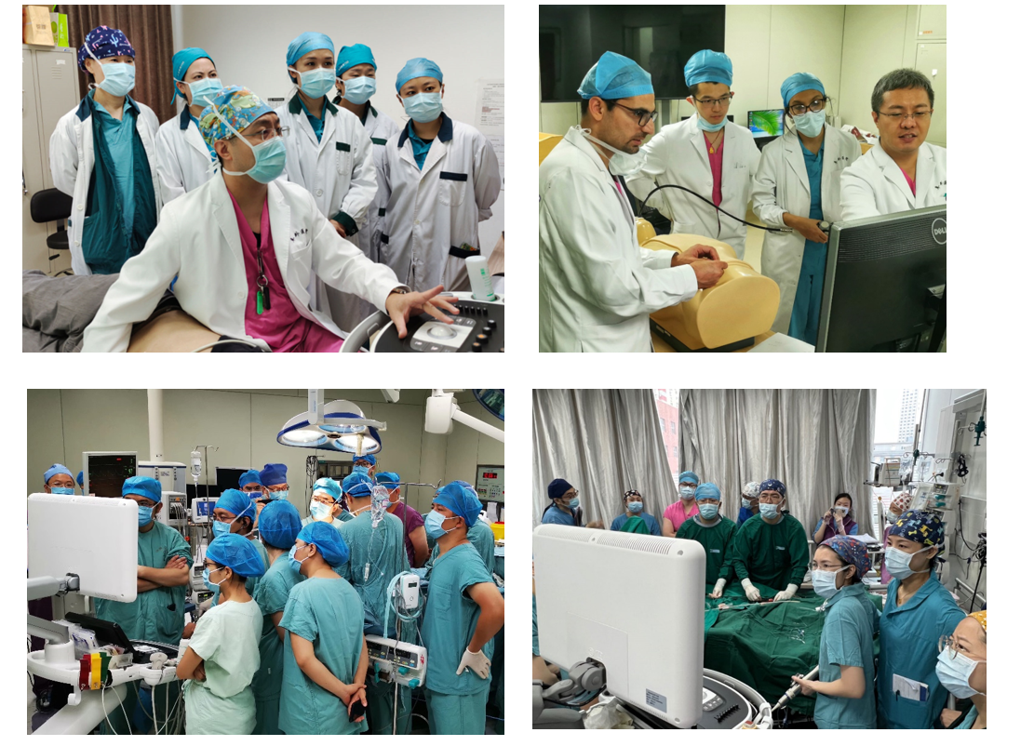

1. **带教团队介绍**

阜外医院麻醉中心经食道超声进修培训拥有强大的师资培训力量。依托我院强大的临床资源，由段福建主任带领团队进行进修医师培训工作。段福建现任中国医学科学院阜外医院麻醉中心副主任/超声影像中心副主任，北京协和医科大学博士毕业，研究方向为影像医学与核医学。在阜外医院从事超声工作22年，目前以经食管超声、围术期超声、TEER手术为当前工作焦点，擅长二尖瓣返流、主动脉瓣返流、肥厚型心肌病等成人常见疾病的诊断与治疗。参与编写及翻译著作《肥厚型心肌病——基础与临床》、《超声医师培训丛书 心血管超声分册》《成人心脏外科学》等。共发表论文50余篇，其中被SCI收录约10余篇。带教老师包括康文英、何爱霞、龚俊松、田丽娟等多位老师，具有丰富的临床麻醉及经食道超声带教经验。该带教团队已完成北京市医学会相关继续教育项目的授课，受到北京市医学会麻醉学分会及广大学员的广泛好评。三个月的TEE培训针对无基础的麻醉医生，完成培训后可独立操作超声诊断仪，规范地获取标准TEE切面，完成对循环容量，心脏泵功能的判断，并可以对瓣膜功能进行定性或者半定量评估。四个月的TEE培训针对具有一定基础，想要进一步学习了解心脏瓣膜成形手术、肥厚型心肌病Morrow手术、常见先天性心脏病手术以及二尖瓣缘对缘手术的TEE标准化评估的学员，包括麻醉医生、超声医生、心内科医生、重症医生等，均可参加。六个月的TEE培训针对具有一定基础，想要在TEE方面进一步深入学习，除了三/四个月的培训课程之外，还可以参加TEER手术患者的术前筛选、术前讨论、术中引导、术后评估等一系列TEER手术的工作流程，并掌握TEER手术相关的全部超声技术。